**КРАСНОЯРСКИЙ КРАЙ**

**РЫБИНСКИЙ СЕЛЬСОВЕТ РЫБИНСКОГО РАЙОНА**

**РЫБИНСКИЙ СЕЛЬСКИЙ СОВЕТ ДЕПУТАТОВ**

**РЕШЕНИЕ**

28.06. 2022 с. Рыбное № 22-100 р

О внесении изменений в Устав Рыбинского сельсовета Рыбинского района

В целях приведения Устава Рыбинского сельсовета Рыбинского района Красноярского края в соответствие с требованиями федерального и краевого законодательства, руководствуясь статьями 20,36 Устава Рыбинского сельсовета Рыбинского района Красноярского края, Рыбинский сельский Совет депутатов РЕШИЛ:

**1.** Внести в Устав Рыбинского сельсовета Рыбинского района Красноярского края следующие изменения:

**1.1. в статье 3:**

**- слова** «1.1. Правовую основу» **заменить словами** «Правовую основу», **слова** «конституции (уставы)» **заменить словом** «Устав», **слова** «уставы муниципальных образований» **заменить словами** «настоящий Устав»;

**1.2. в пункте 4 статьи 6 слова** «настоящим Федеральным законом» **заменить словами** «Федеральным законом от 06.10.2003 № 131-ФЗ «Об общих принципах организации местного самоуправления в Российской Федерации»»;

**1.3. в статье 7:**

**- в подпункте 2 пункта 1 слово** «установление» **заменить словом** «введение»;

- **подпункт 15 пункта 1 изложить в следующей редакции:**

«15) дорожная деятельность в отношении автомобильных дорог местного значения в границах населенных пунктов поселения и обеспечение безопасности дорожного движения на них, включая создание и обеспечение функционирования парковок (парковочных мест), осуществление муниципального контроля на автомобильном транспорте и в дорожном хозяйстве в границах населенных пунктов поселения, организация дорожного движения, а также осуществление иных полномочий в области использования автомобильных дорог и осуществления дорожной деятельности в соответствии с законодательством Российской Федерации;»;

**- в абзаце первом пункта 2 слово** «части» **заменить словами** «части своих»;

***1.4. пункт 1 статьи 7.2 дополнить подпунктами 18, 19 следующего содержания:***

«18) предоставление сотруднику, замещающему должность участкового уполномоченного полиции, и членам его семьи жилого помещения на период замещения сотрудником указанной должности;

19) осуществление мероприятий по оказанию помощи лицам, находящимся в состоянии алкогольного, наркотического или иного токсического опьянения.»;

**1.5.в статье 8:**

**- в пункте 1 слово** «наделяются» **заменить словом** «обладают»;

**- в пункте 3 слова** «главы местной администрации» **заменить словами** «главы поселения»;

**1.6. в статье 20:**

**- в подпункте 1.3 пункта 1 слово** «установление» **заменить словом** «введение»;

- **подпункт 1.12 пункта 1 исключить;**

**- в пункте 2 слова** «, соответственно, законом или настоящим Уставом» **заменить словами** «законом или настоящим Уставом, соответственно,»

**1.7. в пункте 3 статьи 21 слово** «сессию» **заменить словами** «внеочередную сессию»;

**1.8. в пункте 7 статьи 24 слова** «об установлении» **заменить словами** «о введении»;

**1.9. в статье 29:**

**- подпункт 1.5 пункта 1 исключить;**

**- подпункт 1.15 пункта 1** **изложить в следующей редакции:**

«1.15. осуществляет иные полномочия, предусмотренные действующим законодательством, не отнесенные действующим законодательством либо настоящим Уставом к компетенции Совета депутатов или Главы поселения, а также государственные полномочия, возложенные на нее федеральными и краевыми законами.»;

**1.10. в статье 30.1:**

**- подпункт 2 пункта 1** **изложить в следующей редакции:**

«2) право на своевременное и в полном объеме получение денежного вознаграждения;»;

*-* ***пункт 1 дополнить подпунктом 10 следующего содержания:***

«10) предоставление служебного жилого помещения, а в случае невозможности предоставления служебного жилого помещения **-** возмещение расходов по найму жилого помещения, на период исполнения полномочий.»;

***1.11. пункт 1 статьи 30.3 дополнить подпунктом 6 следующего содержания:***

«6) компенсация, выплачиваемая депутату представительного органа в связи с освобождением его от производственных обязанностей и служебных обязанностей в соответствии с пунктом 2 настоящей статьи не выплачивается.

Указанная компенсация производится в порядке, определенном представительным органом.»;

**1.12. в подпункте 3.1 пункта 3 статьи 31 слова** «для выдвижения инициативы проведения местного референдума,» **исключить;**

**1.13. статью 32.1 исключить;**

**1.14. пункт 3 статьи 38.1 дополнить предложением следующего содержания:**

«В случае если это необходимо для эффективного участия граждан в собрании (конференции), гражданам должна быть предоставлена возможность предварительно ознакомиться с материалами готовящегося собрания (конференции).»;

**1.15. в пункте 1.1 статьи 38.3 слово** «проводится» **заменить словами** «может проводиться»;

**1.16. абзац первый пункта 3 статьи 50 дополнить предложением следующего содержания:**

«Функции и полномочия учредителя в отношении муниципальных предприятий и учреждений осуществляет Администрация.»;

**1.17. пункт 1 статьи 52 дополнить абзацем следующего содержания:**

«документах, определяющих цели национального развития Российской Федерации и направления деятельности органов публичной власти по их достижению.»;

**1.18. в статье 55 слово** «законодательством» **заменить словами** «федеральными законами»;

**1.19. в статье 58 слова** «Совета депутатов,» **заменить словами** «Совета депутатов, органы территориального общественного самоуправления»;

**1.20. статью 59 дополнить пунктом 6 следующего содержания:**

«6. Действие подпункта 24 пункта 1 статьи 7 Устава приостановлено до 01.01.2024 г. в соответствии с Законом Красноярского края от 23.12.2021 № 2-358 «О внесении изменений в статью 1 Закона края «О закреплении вопросов местного значения за сельскими поселениями Красноярского края»».

2. Контроль за исполнением настоящего Решения возложить на заместителя главы.

3. Глава Рыбинского сельсовета обязан опубликовать зарегистрированное настоящее Решение в течение семи дней со дня поступления из Управления Министерства юстиции Российской Федерации по Красноярскому краю уведомления о включении сведений о настоящем решении в государственный реестр уставов муниципальных образований Красноярского края.

4.Настоящее Решение вступает в силу в день, следующий за днем официального опубликования в печатном издании «Рыбинский Вестник».

|  |  |
| --- | --- |
| Председатель Совета депутатов  ______________ Потапенко Н. Н. | Глава сельсовета  _________________Саврицкая С. Г |

ВАЖНЫЕ ИЗМЕНЕНИЯ ЗАКОНОДАТЕЛЬСТВА О РЕГИСТРАЦИИ УСТАВОВ МУНИЦИПАЛЬНЫХ ОБРАЗОВАНИЙ И РЕШЕНИЙ О ВНЕСЕНИИ ИЗМЕНЕНИЙ В УСТАВЫ

В связи со вступлением **07.06.2021** в силу Федерального закона от 08.12.2020 № 411-ФЗ «О внесении изменений в Федеральный закон «О государственной регистрации уставов муниципальных образований» и статью 44 Федерального закона «Об общих принципах организации местного самоуправления в Российской Федерации» Управлением Минюста России по Красноярскому краю (далее - Управление) совместно с Институтом государственного и муниципального управления при Правительстве Красноярского края подготовлены настоящие разъяснения о новом правовом регулировании.

**Предусмотрена возможность представления для государственной регистрации устава (муниципального правового акта о внесении изменений в устав) муниципального образования в электронном виде**.

**Также сохранена возможность представления бумажных экземпляров.**

Направление устава, муниципального правового акта и иных приложенных документов[1], для государственной регистрации в электронном виде - осуществляется посредством электронной почты в адрес Управления.

Направление устава, муниципального правового акта на государственную регистрацию в территориальный орган по информационно-коммуникационным сетям, в том числе сети «Интернет» осуществляется **только с адреса электронной почты муниципального образования**. В случае отсутствия электронной почты у сельских и городских поселений, направление документом осуществляется с адреса электронной почты муниципального района, в состав которого входят указанные поселения.

Устав, муниципальный правовой акт представляются на государственную регистрацию в территориальный орган с сопроводительным письмом в форме **электронных документов, подписанных усиленной квалифицированной электронной подписью** главы муниципального образования или лица, исполняющего его обязанности.

В сопроводительном письме приводится:

- перечень документов, представляемых на государственную регистрацию;

- адрес электронной почты муниципального образования;

- сведения об источниках и датах официального опубликования (обнародования) проекта устава, муниципального правового акта о порядке учета предложений по этому проекту и порядке участия граждан в его обсуждении, а также сведения о результатах публичных слушаний по проекту устава – при предоставлении на государственную регистрацию устава (в качестве самостоятельных документов указанные сведения на государственную регистрацию не представляются);

- сведения об источниках и датах официального опубликования (обнародования) проекта муниципального правового акта о внесении изменений в устав муниципального образования, муниципального правового акта о порядке учета предложений по этому проекту и порядке участия граждан в его обсуждении, а также сведения о результатах публичных слушаний по проекту муниципального правового акта о внесении изменений в устав муниципального образования, если официальное опубликование (обнародование) указанных порядков и проведение таких слушаний предусмотрены федеральным законом – при предоставлении на государственную регистрацию муниципального правового акта (в качестве самостоятельных документов указанные сведения на государственную регистрацию не представляются).

На государственную регистрацию документы представляются в следующих форматах:

- сопроводительное письмо, подписанное усиленной квалифицированной электронной подписью, в виде файла в одном из следующих форматов: «odf», «odt», «tif», «pdf»;

- устав, муниципальный правовой акт, подписанные усиленной квалифицированной электронной подписью, в виде файла в одном из следующих форматов: «odf», «odt», «tif», «pdf»;

- устав, муниципальный правовой акт в виде текста в одном из следующих форматов: «docx», «odt»;

- устав, муниципальный правовой акт в формате «pdf» (в одном файле, который должен содержать только нераспознанный электронный образ устава, муниципального правового акта на бумажном носителе с разрешением не менее 150 dpi и не более 300 dpi, в черно-белом изображении);

- решение представительного органа муниципального образования о принятии устава, решение о принятии муниципального правового акта (если изменения и дополнения в устав оформлены отдельным муниципальным правовым актом) в формате «pdf» (в одном файле с документами, указанными в предыдущем абзаце, который должен содержать только нераспознанный электронный образ устава, муниципального правового акта на бумажном носителе с разрешением не менее 150 dpi и не более300 dpi, в черно-белом изображении);

- протокол заседания представительного органа муниципального образования, на котором был принят устав, муниципальный правовой акт в формате «pdf» (в одном файле, который должен содержать только нераспознанный электронный образ соответствующего протокола на бумажном носителе с разрешением не менее 150 dpi и не более 300 dpi, в черно-белом изображении).

Если порядок представления документов в электронном виде нарушен и (или) представленные документы не соответствуют форматам, определенным уполномоченным федеральным органом исполнительной власти в сфере регистрации уставов муниципальных образований, а также в случае подписания документов иной, не усиленной квалифицированной электронной подписью устав, муниципальный правовой акт, представленные для государственной регистрации в электронном виде возвращаются главе муниципального образования

Обращаем внимание, что **для государственной регистрации** устава,муниципального правового акта представляются, соответственно, устав, муниципальный правовой акт о внесении изменений **в одном экземпляре, а также на электронном носителе[2].**

Кроме того, представляются сведения об источниках и о датах официального опубликования (обнародования) **муниципального правового акта о порядке учета предложений по этому проекту и порядке участия граждан в его обсуждении.**

В течение трех рабочих дней со дня принятия решения о государственной регистрации устава, муниципального правового акта Управление направляет главе муниципального образования уведомление о включении сведений об уставе, муниципальном правовом акте в государственный реестр уставов муниципальных образований субъекта Российской Федерации. Направление главе муниципального образования прошедших государственную регистрацию устава, муниципального правового акта о внесении изменений в устав муниципального образования действующим законодательством не предусмотрено.

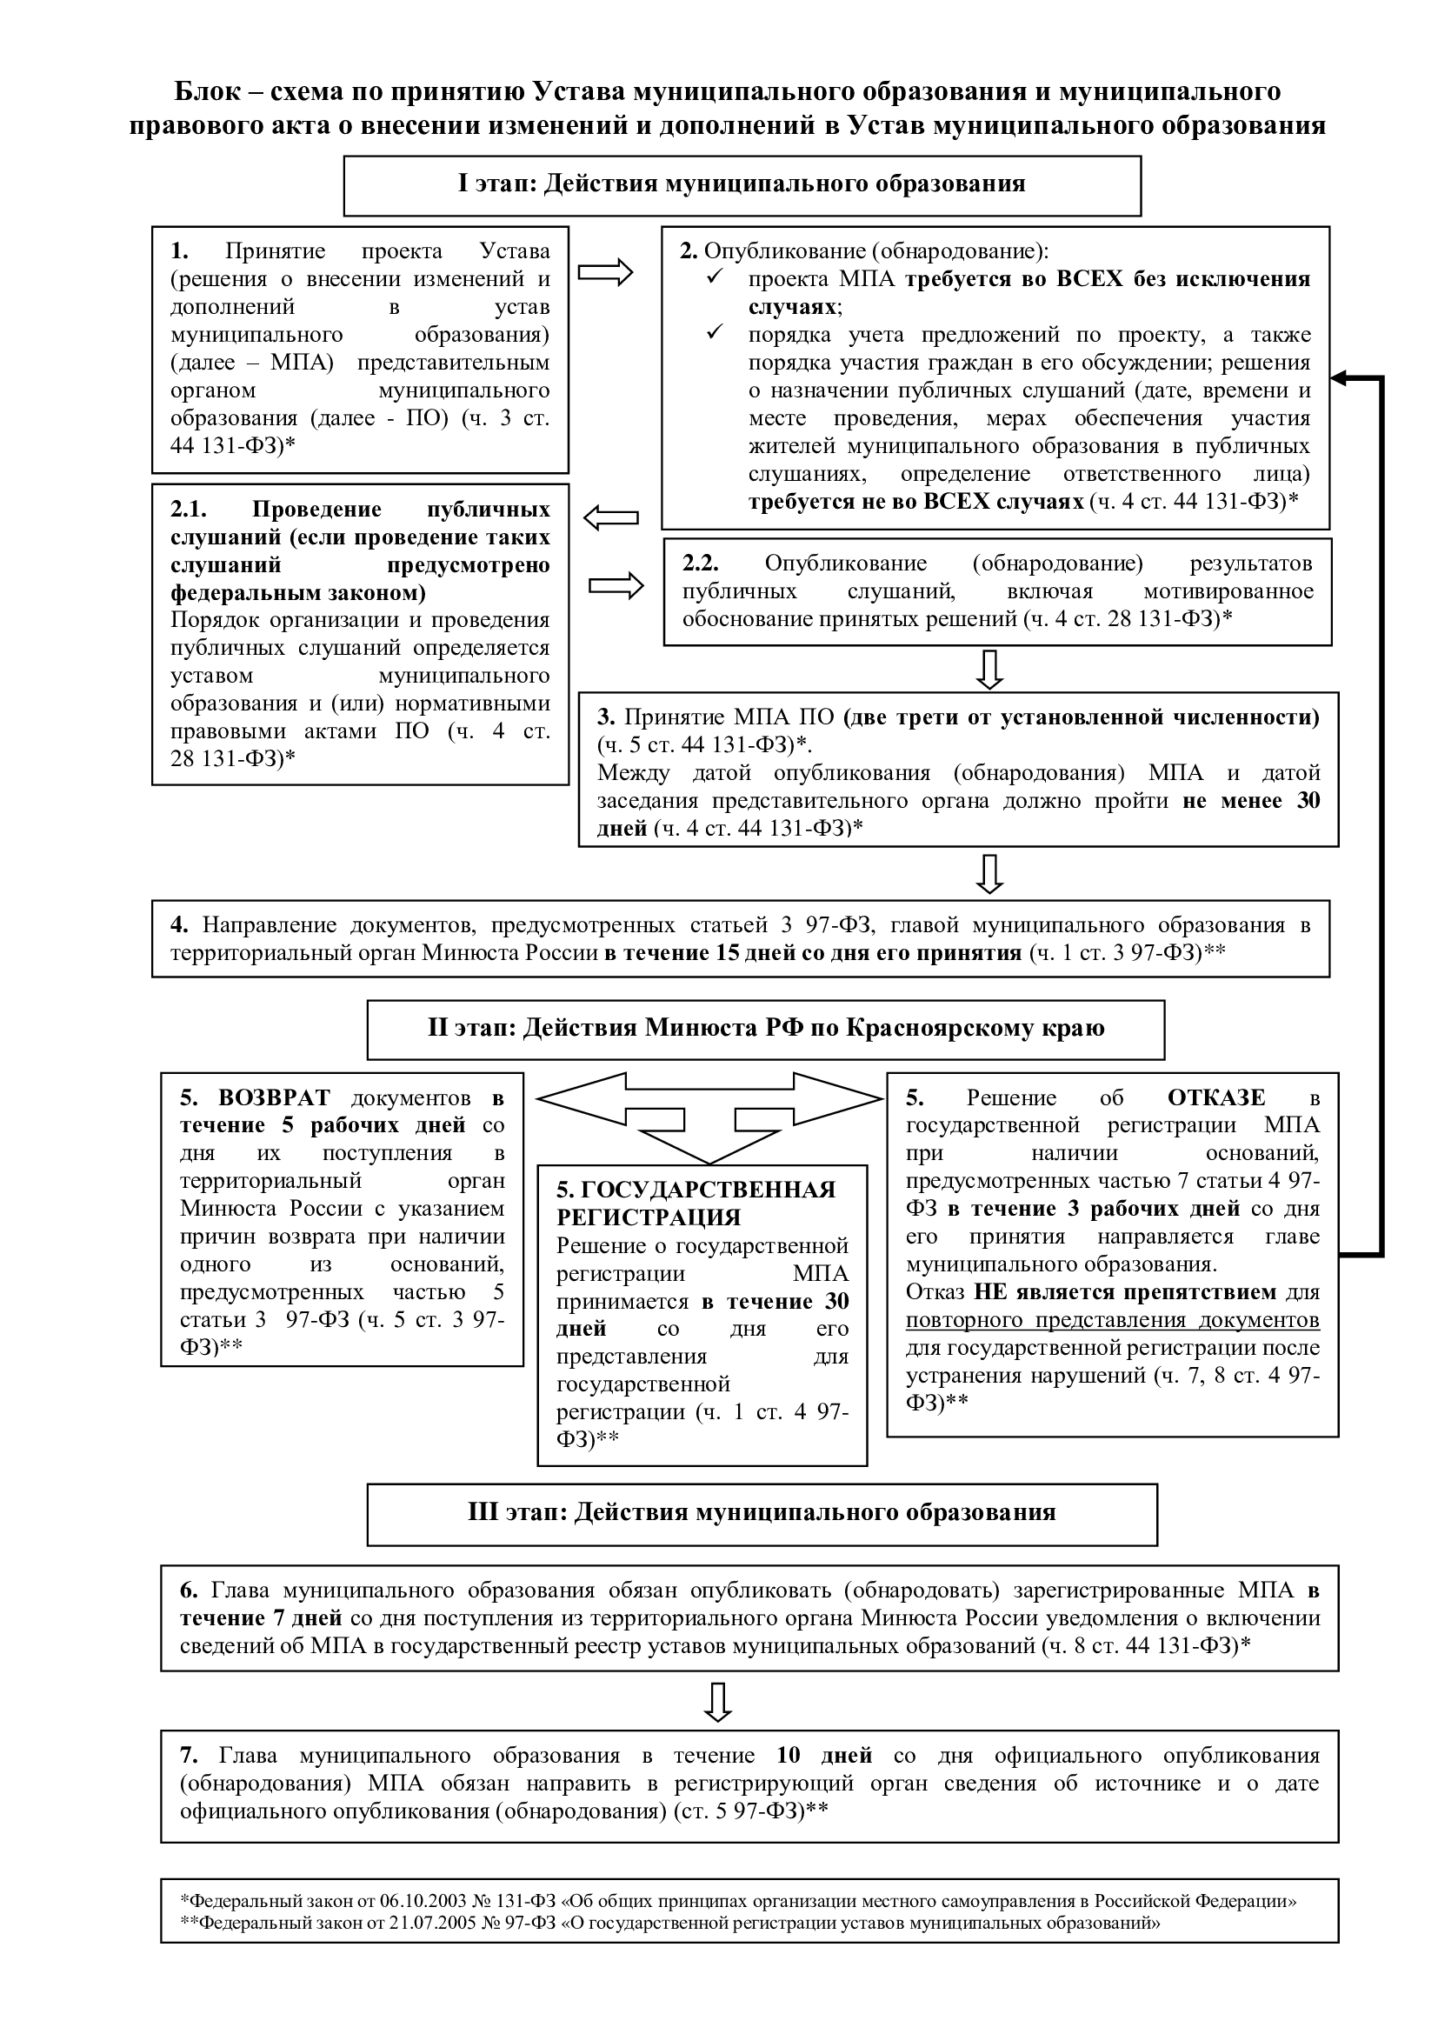

1. Документы указаны в частях 2 и 4 статьи 3 Федерального закона № 97-ФЗ.
2. В соответствии с частью 2 статьи 3 Федерального закона от от 21.07.2005 № 97-ФЗ (в редакции Федерального закона № 411-ФЗ).